Муниципальное бюджетное дошкольное образовательное учреждение – детский сад комбинированного вида №3 Барабинского района Новосибирской области

НАЗВАНИЕ ЗАНЯТИЯ:

Занятие по лепке в младшей группе
Тема «Руль для автомобиля»

Выполнила: Воспитатель Федотова А.С.

Барабинск

Занятие по лепке в младшей группе
Тема «Руль для автомобиля»
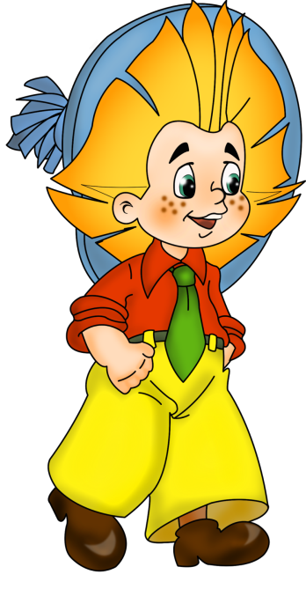
Программное содержание: знакомить детей с названиями профессий и их значением. Учить отвечать полным ответом на поставленный вопрос. Продолжать учить работать с пластилином (катать шар, раскатывать колбаску на дощечке, соединять концы способом внахлёст). Развивать речь, мелкую моторику. Пополнять словарный запас. Воспитывать аккуратность в работе.
Привет ребята!
Меня зовут Незнайка.
Когда я вырасту, то хочу стать летчиком.
Это так здорово летать в небе.
Или хочу быть строителем и строить дома. Или ….
Что-то я уже не знаю, кем хочу стать, помогите разобраться.
Давайте поиграем и тогда я выберу кем стать.

Игра «Чей предмет?» (Спросите у ребёнка, кому может принадлежать предмет и для чего он нужен?)
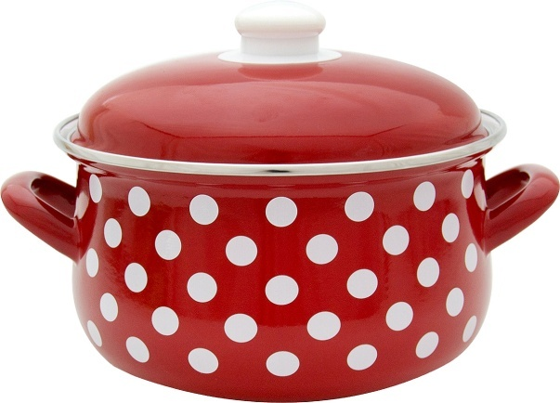
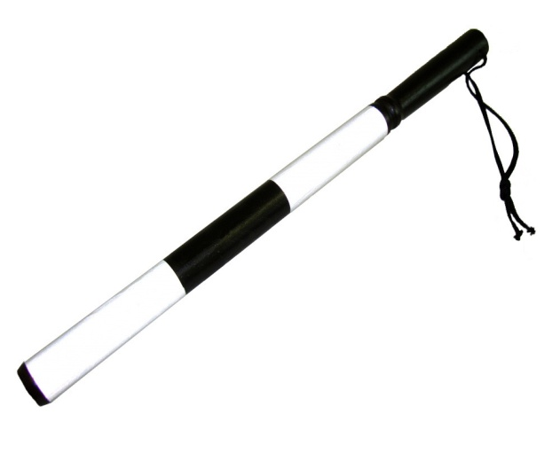

Какие молодцы! Давайте ещё поиграем!
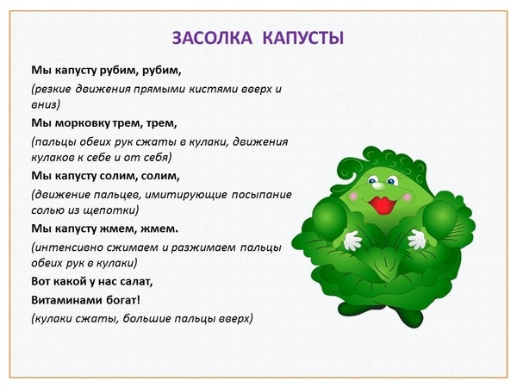
Игра «Повар» (с ускорением 2-3 раза)

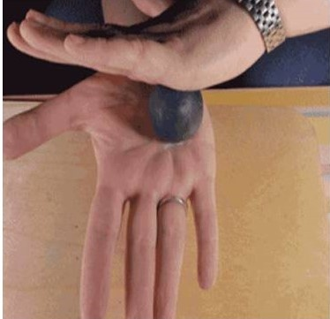
Всё я решил я стану водителем. Буду перевозить людей. Но есть одна проблема. Машина есть, колёса у машины есть, а вот руль куда-то делся. Помогите мне сделать руль для машины. А для этого нам понадобится кусочек чёрного пластилина и дощечка для лепки. Возьмите пластилин и погреёте его своими ладошками. Скатайте шарик, затем раскатайте его на дощечке в колбаску. Затем соедините концы в внахлёст, чтобы получилось кольцо.

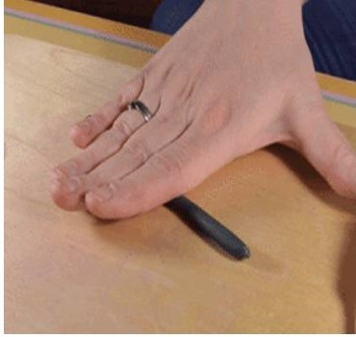
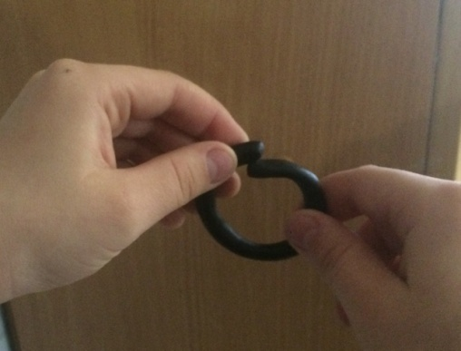

Ура! Вот и получился руль.
Теперь надо научиться ездить.
Спасибо вам ребята, было очень интересно!

